单元活动——走进“数字地球”

建议用时 | 实际用时 | 满分 | 实际得分
45分钟 |  | 100分

一、选择题（本大题共18个小题，每小题3分，共54分。在每个小题给出的四个选项中，只有一项是符合题目要求的）
中国政府和学术界在“数字地球”的基础上提出了“数字中国”的构想。构想中的数字中国将建立一个统一完整的国家公用信息网。它集成了国家经济信息网、国土资源信息网、长江流域监控网等网络的信息，并将促进这些系统的综合利用。据以上材料，回答1～2题。
1.有关数字地球的叙述，正确的是( )
A.数字地球就是指因特网
B.数字地球就是信息高速公路[来源:学。科。网Z。X。X。K]
C.数字地球是用数据通信技术使地球上信息的表达方式日益数字化
D.数字地球只能方便人们的生活，并不能创造实实在在的财富
2.应用互联网技术可能对国家安全构成的直接威胁
是( )
①在互联网上存在着许多很容易扩散的计算机病毒
②敌对势力利用计算机网络散布谣言，扰乱社会秩序 ③外国情报机构可以利用网络技术窃取国家机密 ④网上黑客经常破坏一些计算机网站
A.①② B.②④
C.②③ D.③④
3.数字地球与其他信息系统相区别的根本标志
是( )
A.空间性 B.数字性
C.整体性 D.上述三者的整合统一
4.数字地球最主要的任务是( )
A.提供信息服务 B.处理数据
C.传递知识 D.提供交流平台
2011年11月10日，第六届中国数字城市建设技术研讨会在北京市展览馆隆重开幕，本届大会主题为“智慧城市·和谐生活”。据此回答5～6题。
5.数字城市所运用的技术包括( )
①地理信息系统 ②全球定位系统 ③网络技术 ④遥感 ⑤高分辨率卫星影像 ⑥多媒体及虚拟仿真技术
A.①②③⑤ B.②③④⑤⑥
C.①②③⑤⑥ D.①②③④⑥
6.数字城市的作用主要包括( )
①提高城市管理效率 ②节约资源和保护环境 ③实现城市的可持续发展 ④为人类创造高效的、信息化的工作环境和舒适、方便、安全、现代化的生活环境
A.①②③ B.②③④
C.①②④ D.①③④
7.数字城市的内容主要包括( )
①城市设施的数字化 ②城市的网络化 ③城市的智能化 ④城市的现代化
A.①②③④ B.①②④
C.①②③ D.①③④
在未来的农业生产中，依托于地理信息技术，农民首先可定期获得农田长势的影像资料，再经过系统分析，最后把杀虫剂、化肥施用到最需要的农田，从而减少污染、提高产量。依据图文资料，回答8～
9题。
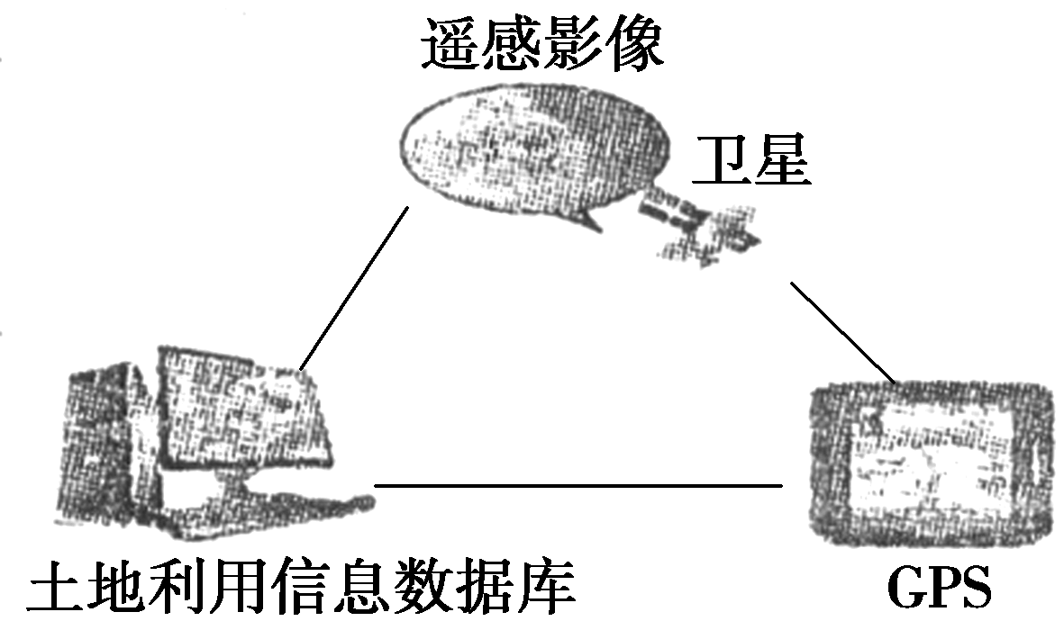
8.这一过程中，依次使用的技术是( )
A.GPS—RS—GIS B.RS—GPS—GIS
C.GIS—RS—GPS D.RS—GIS—GPS
9.“土地利用信息数据库”在数字城市规划中不能用于( )
A.分析应急避难场所数量
B.确定市区停车场的规模
C.合理布局公共交通线路
D.统计城市流动人口数量
下图为“数字黄河”的某一示意图，读图，回答10～11题。
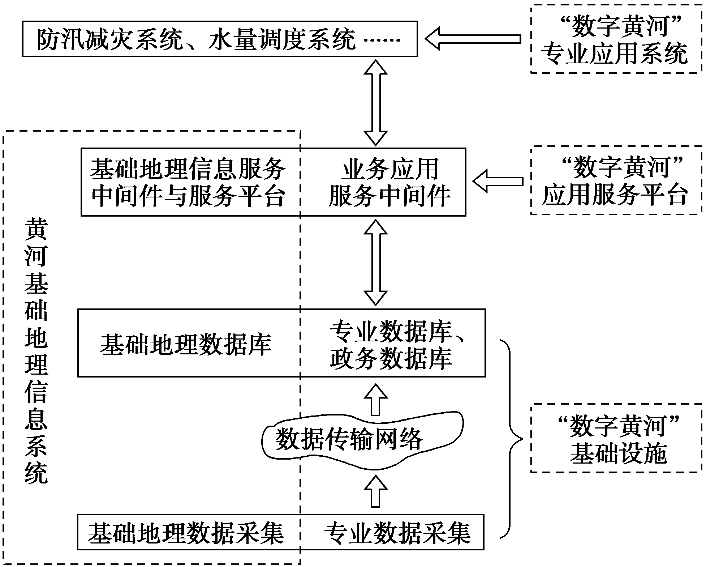
黄河基础地理信息系统与“数字黄河”的关系[来源:Zxxk.Com]
10.对数字黄河的叙述，不正确的是( )
A.可以用来查阅获得黄河的有关信息
B.可以用来指导黄河防汛和水量调度
C.对普通老百姓而言，距离较远，价值不大
D.数字黄河的建设需要不断完善和更新
11.有关数字地球的叙述，正确的是( )
A.就是指3S技术的应用
B.一个由数据和信息组成的地球
C.主要反映现实问题，不能应用于可持续发展
D.可以方便地获取信息，模拟人类活动对环境产生的影响，据此制定可持续发展战略
12.数字校园是指( )
A.对校园内所有信息资源的数字化
B.远程教育和网上学校
C.计算机辅助地理教学
D.建设虚拟学校
13.借助数字校园技术，有关地理课变化的说法不正确的是( )
A.不再使用地球仪，学生只要戴上显示头盔，就能看见太空中的地球
B.对于区域的学习，利用声音识别系统，就能够得到关于行政区域范围、动植物物种分布、人口等各方面的信息
C.课堂上不再需要老师，学生完全靠计算机自学
D.想要有关地区更多的信息，可以通过“数据手套”，单击一下链接按钮，就能够看见
2011年8月23～25日，第七届国际数字地球会议在澳大利亚珀斯召开。本届会议以“知识时代”为主题，围绕数字地球理念、技术及其应用等方面展开研讨。据此回答14～15题。
14.下列有关数字地球的说法错误的是( )
A.数字地球就是把整个地球信息进行数字化后由计算机网络来管理的技术系统
B.数字地球就是地理信息技术
C.数字地球是用数字化手段统一处理地球问题
D.数字地球是RS、GIS、GPS等各种技术的综合
应用
15.数字地球实现以后，科学家们可以( )
A.制定可持续发展的战略
B.控制全球气温升高
C.控制人口增长速度
D.控制全球贫富差距
16.中央电视台播出过《回到恐龙时代》的节目，节目中形象逼真地再现了各类恐龙及其生存的环境，这体现了数字地球的什么技术的应用( )
A.信息高速公路
B.高分辨率卫星影像
C.空间信息技术
D.可视化与虚拟现实技术
17.有关数字城市的叙述，错误的是( )
A.与数字地球是并列的两大信息系统
B.能以数字的形式获取、存储和再现城市的资源、基础设施、人文、经济等方面的信息
C.有利于提高城市管理效率
D.可以为城市可持续发展提供决策支持
18.数字校园的核心思想是( )
A.信息资源的数字化
B.建设网上学校
C.发展远程教育
D.减轻师生的课业负担
二、综合题（本大题共2个小题，19题23分，20题23分，共46分）
19.下图为“数字北京行天下”的主界面，结合所学知识回答下列问题。（23分）
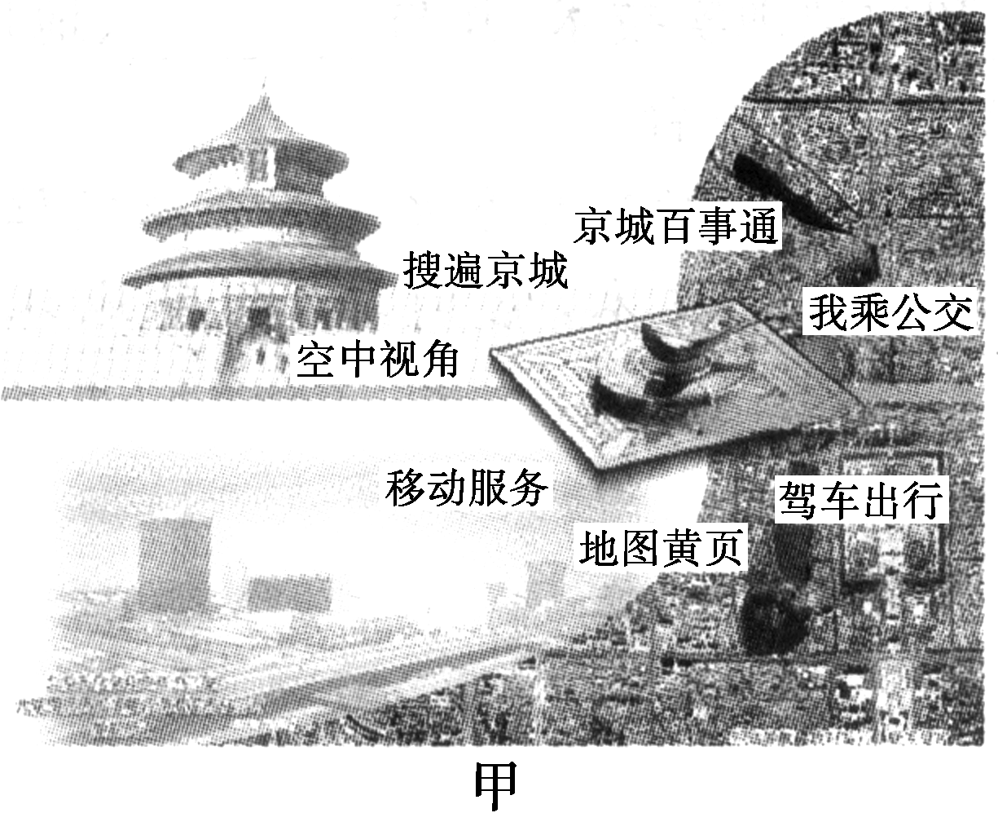
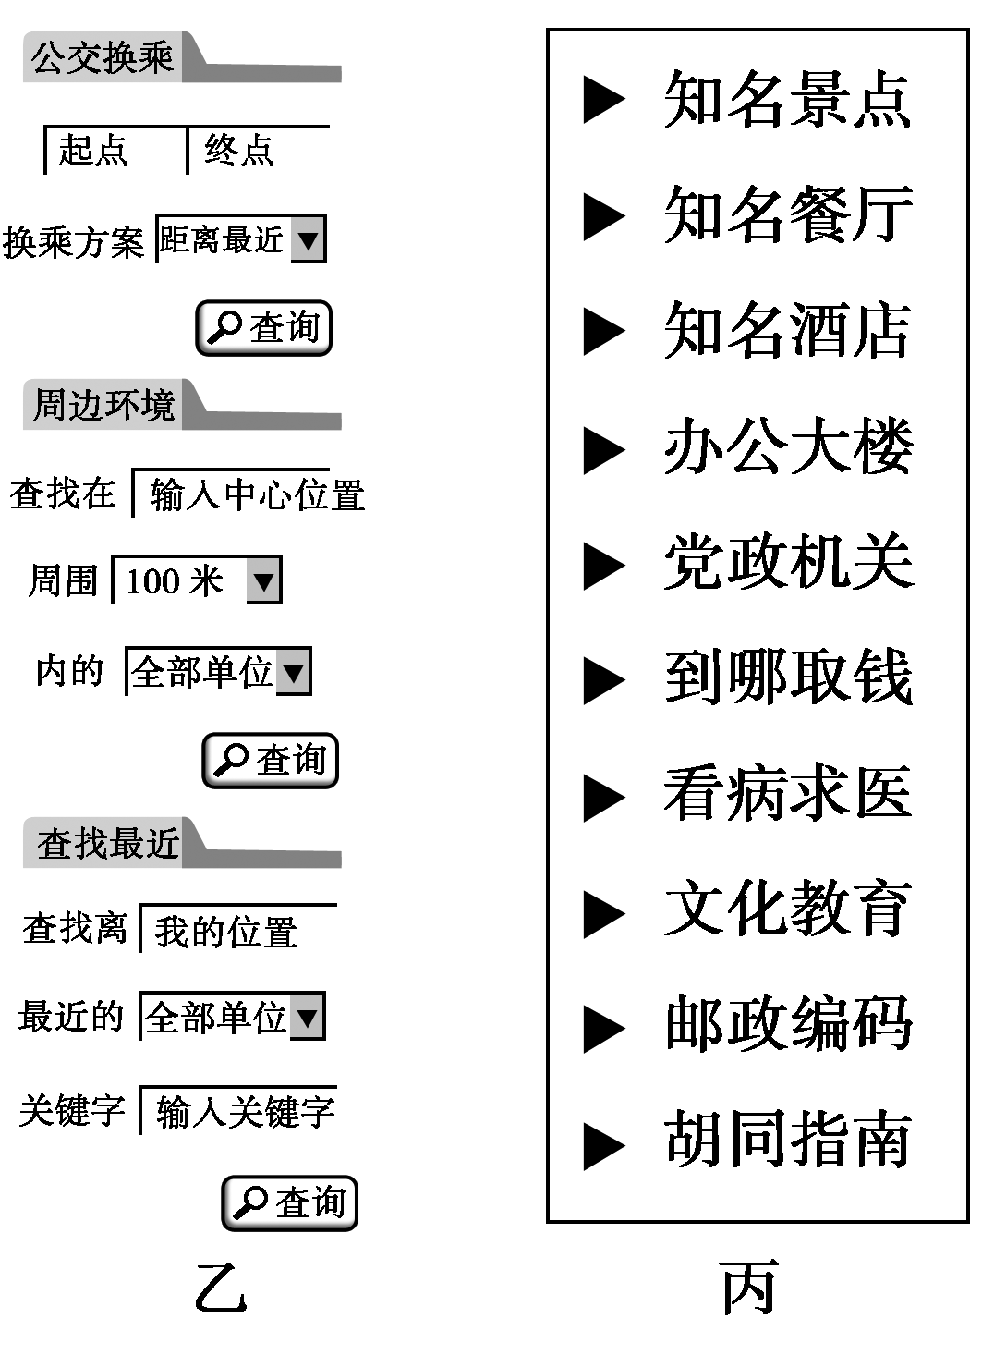
（1）若家住济南的某同学计划利用暑假到北京旅游，打算住在天安门附近，便于早晨看升国旗。但他不知道住在什么饭店，他应如何利用“数字北京行天下”查询合适的旅店？

[来源:学_科_网]
（2）到了旅店后，他打算游览长城、故宫、颐和园，他将如何选择恰当的乘车路线？

20.读材料，回答下列问题。(23分)
材料一 新华网报道，第四届海峡两岸GIS发展研讨会暨中国GIS协会第十届年会在昆明举行，会议总结GIS的发展情况，并就一些新科技作品进行展示，展会的最大亮点是“昆明市地理空间信息资源数据交换共享平台”。该平台在昆明市属各部门已有地理信息资源基础上，充分发挥已建成的信息网络和资源渠道的作用，将存量信息与增量信息有机结合起来。盘活现有信息资源，提高昆明市空间信息的共享和应用水平。该平台可以说构筑了昆明市“数字城市”的基石。
材料二 数字城市，或叫数码港、智能城市等，是数字地球在城市中的集中表现。由于城市化与信息化已经成为我国21世纪社会发展的大趋势，数字城市必将成为信息社会的主要组成部分。数字城市的建设包括数字化、网络化和智能化三方面的工作。数字城市将城市的基础设施、功能设施数字化，建立数据库，并用高速通信网络连接，实现网络化管理和调控。数字城市能够充分和高效地利用信息，使信息快速流动，不仅提高了对城市的管理效率，而且能大幅度提高生产和贸易效益，扩大生产规模，增加财富收入，提高服务质量，促进社会经济发展。
（1）数字城市是数字地球在城市中的集中表现，数字地球所涉及的关键技术主要有哪些？

（2）由材料一、材料二可以看出，数字地球的核心是什么？

（3）材料二中明确指出数字城市的建设包括数字化、网络化和智能化三方面的工作，那么，昆明市地理空间信息资源数据交换共享平台属于哪方面的工作？

（4）由材料二可知，建设数字城市的意义是什么？

[来源:学§科§网]

答案与解析

1.C 2.C 解析：1.数字地球就是数字化的地球，数字地球的建立依托于计算机网络。2.互联网上的病毒属于一种程序，只要加强防范并不可怕；计算机黑客破坏网站的目的并非威胁国家安全。
3. D 解析：数字地球是对真实地球及其相关现象的统一性的数字化重现与再认识，是遥感技术、全球定位系统、地理信息系统、虚拟技术、网络技术等各种技术的综合应用。所以，数字地球具有空间性、数字性和整体性。这三者的融合统一，是数字地球与其他信息系统相区别的根本标志。[来源:Z,xx,k.Com]
4.A 解析：数字地球是对真实地球及其相关现象的统一性的数字化重现与再认识，是用数字化的手段整体性地解决与空间位置相关的问题和最大限度地利用信息资源。所以提供信息服务是数字地球最主要的
任务。
5.D 6.C 解析：数字城市是数字地球的一部分，它综合运用了地理信息系统、遥感、全球定位系统、网络、多媒体及虚拟仿真等技术，以数字的形式获取、存储和再现城市的资源、基础设施、人文、经济等各个方面的信息，从而提高城市管理效率，节约资源和保护环境，为城市可持续发展提供决策支持。数字城市的作用之一是为城市可持续发展提供决策支持，而不是直接去实现城市的可持续发展。
7.C 解析：本题考查学生对教材知识的掌握情况，数字城市的内容主要包括：城市设施的数字化、城市的网络化、城市的智能化。
8.D 9.D 解析：8.农民利用RS技术定期获得农田长势的影像资料；专门处理地理空间数据的计算机系统称为地理信息系统，简称GIS，利用该系统把影像资料进行系统分析；利用卫星在全球范围内适时进行导航、定位的系统为GPS，最后利用该系统把杀虫剂、化肥施用到最需要的农田。9.“土地利用信息数据库”是地理空间数据的计算机系统，因此在数字城市规划中不能用于统计城市流动人口数量。
10.C 11.D 解析：10.从图中可知，数字黄河很好地应用了地理信息技术，可以用来查阅黄河的相关信息，可指导黄河防汛、水量调度等。当然，该系统还应继续完善，不断更新，其价值不可言喻，故C项错误。11.数字地球是以地理信息技术为基础，信息化的地球，是地球的虚拟对照体，人们可以通过这个模型快速、形象地了解地球上的任何一点、任何方面的信息，为可持续发展研究提供条件。
12.A 解析：首先全面准确地把握数字校园的内涵，然后据此确定其外延。数字校园是利用网络、通信技术对校园内的信息资源进行全面的数字化，通过整理加工，使这些信息资源能够有序地运转，从而更好地为教学、科研、管理和生活服务。把学校建设成既面向校园内，又面向社会的一个超越时间和空间的虚拟学校，使更多的人能够共享教育资源。
13.C 解析：在未来，虽然数字校园技术能大大丰富课堂教学，但教学依然离不开教师的指导作用。
14.B 15.A 解析：14.本题考查数字地球的概念。数字地球是对真实地球及相关现象的统一性的数字化重现与再认识，是RS、GIS、GPS等各种技术的综合应用。15.数字地球实现以后，通过全球信息共享，依靠计算机的虚拟现实技术，对地球上的各种空间信息数据综合分析处理，可制定可持续发展的战略。
16.D 解析：数字地球依靠其可视化和虚拟现实技术可跨越时空，引领人们回到远古时代或进入未来。
17.A 解析：数字城市是数字地球的重要组成部分。它综合运用地理信息系统、遥感、全球定位系统、网络、多媒体及虚拟仿真等技术，以数字的形式获取、存储和再现城市的资源、基础设施、人文、经济等各个方面的信息，从而提高城市管理效率，节约资源和保护环境，为城市可持续发展提供决策支持。
18.A 解析：信息资源的数字化是数字校园的核心
思想。
19.（1）先找到“数字北京行天下”主界面(图甲)，然后点击“京城百事通”按钮进入下一界面，在下一界面(图丙)的左侧按钮中点击“知名酒店”按钮，根据提示逐步查询即可。
（2）先找到“数字北京行天下”主界面(图甲)，然后点击“搜遍京城”按钮进入下一界面，在下一界面的左侧按钮中(图乙)在“公交换乘”按钮下面按要求输入信息并按“查询”按钮即可；也可直接点击“我乘公交”按钮进入下一界面，再根据提示逐步查询。
解析：数字城市的主界面上有要查询项目的大类，然后根据界面中的提示一步一步完成查询过程。
20.（1）关键技术包括：信息高速公路、高速网络技术、高分辨率卫星遥感技术、空间信息技术、大容量数据处理与存储技术、可视化和虚拟现实技术、高性能计算能力等。
（2）核心是用数字化的手段整体性地解决与空间位置相关的问题和最大限度地利用资源。
（3）属于网络化方面的工作。
（4）能够充分和高效地利用信息，使信息快速流动，提高对城市的管理效率，提高生产和贸易效益，扩大生产规模，增加财富收入，提高服务质量，促进社会经济发展。
解析：数字地球的技术基础包括3S技术和网络技术等，核心是“数字化”技术。数据交换依赖于网络传输。数字地球应用于城市的主要作用是信息快速流动，提高管理效率。

